Examen Primera Evaluación

Diseño de Interfaces WEB

Nuestro cliente de la empresa MYENTERPRISE nos ha adjudicado el diseño de su sitio web.

Tomar referencia a PDF adjunto.

Puntos a tener en cuenta.

* Definir color Primario y secundario tanto para fuentes como para fondos, imágenes,...
* Definir fuentes.
* Css y Html debidamente comentado.
* Tened en cuanta que el diseño ha de der adaptativo. En este caso lo haremos para dos posibles vistas. Una para móvil que será lo más parecida al diseño adjunto y otra para dispositivo de sobremesa, en cuyo caso se podrá mejorar el diseño.
* Planificar las capas que serán necesarias en cada caso.
* Utilizar o bien propiedades flexbox o grid en las capas principales.
* Utilizar etiquetas semánticas en cuanto a las capas principales.
* Capa de navegación fija, al igual que el pie.
* El menú de la hamburguesa le diseñaremos con algún efecto.
* Una vez finalizado el diseño para su entrega, entregaremos el código y la captura de las vistas que realizaremos con la opción de capturar pantalla.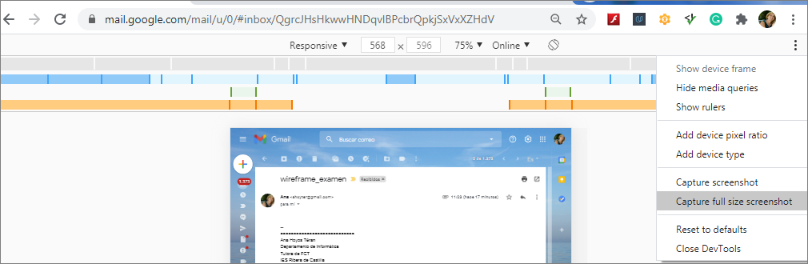

**Puntuación:**

* Planificación Capas.(0,5 puntos)
* Comentarios y limpieza de código(0,5 puntos)
* Vista móvil (3 puntos)
  + cabecera
  + navegador
  + cuerpo
  + pie
* Vista escritorio (2,5)
* Menú Hamburguesa (1,5 puntos)
  + Diseño en movil(0,75punto)
  + Diseño en sobremesa(0,75punto)
* Etiquetas Semánticas.(0,5 puntos)
* Botón flotante.(0,75 punto)
* Estética de colores, iconos y fuentes.(0,75 punto).
  + Estética
  + Iconos
  + Fuentes